Terapia Nutricional em Gastroenterologia – 03/11/2025
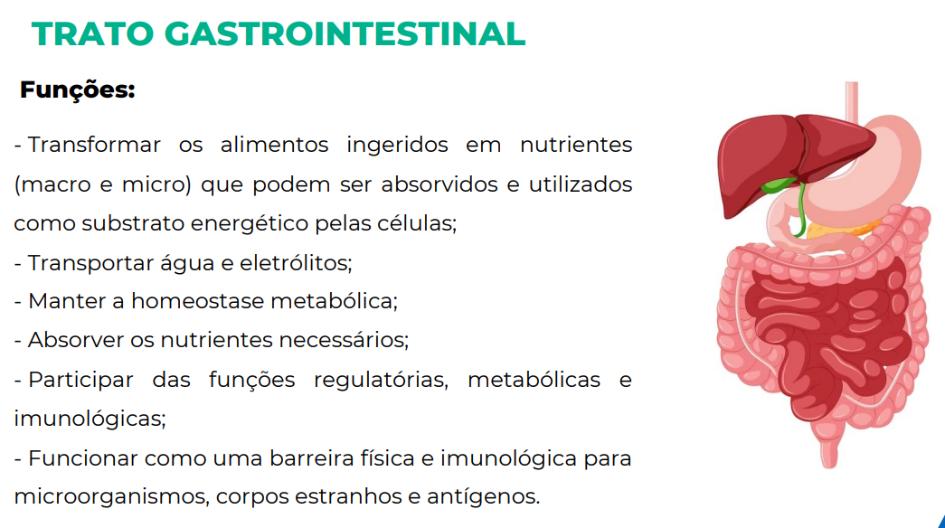
- Manter a homeostase com base nos sinais enviados pelo TG.
  - Insulina, glicogênio...
- Boca até o ânus
Boca
- Mastigação, salivação, deglutição e sucção
- Inicia a digestão
- Plexosublingual: capacidade absortiva de fármaco
- Secreção de saliva: glândulas sublinguais, parótidas e submandibular
  - Amilase e lipase
  - 1ml/min de saliva
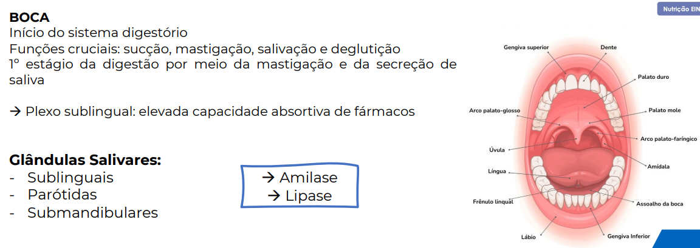
Esôfago
- Liga região orofaríngea ao estômago
- Secreta muco que lubrifica o alimento + efeito peristáltico
- EES e EEI
  - Superior: impede o ar entrar
  - Inferior: acalasia, doença do refluxo gastresofágico, impede o refluxo.
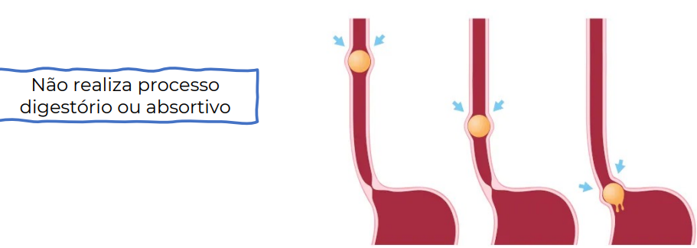
Estômago
- Armazena alimentos
- Mistura com todas as secreções gástricas no estômago
- Esvaziamento gástrico para o intestino delgado
- HCL, fator intrínseco, pepsina e hormônios
- Esfíncter pilórico: impede o conteúdo do intestino delgado a voltar para o estômago (retorno na bile)
- Fundo/Corpo/Antro
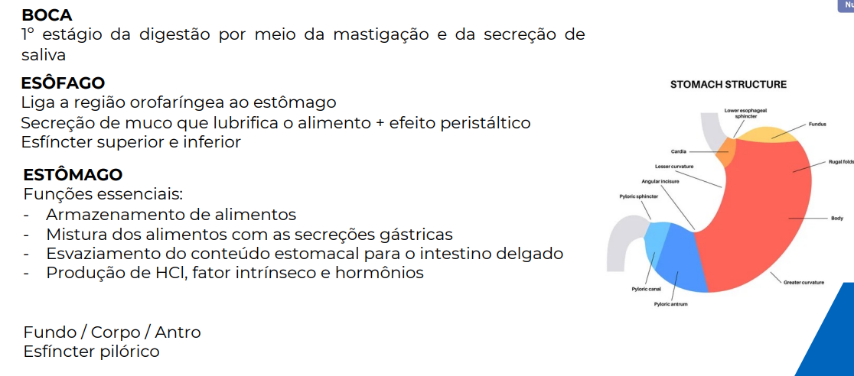
Intestino Delgado
- Duodeno/Jejuno/Íleo
- capacidade absortiva
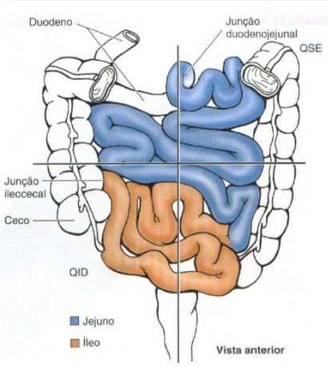
Ceco (intestino grosso)
- Cólon
  - Ascendente/Transverso/Descendente/Sigmoide
- Reto
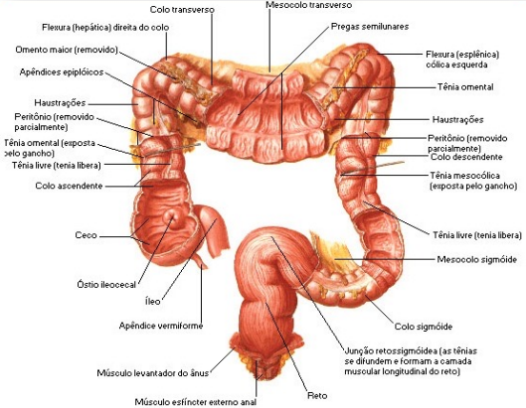
Pâncreas Exócrina
- Amilase/lipase pancreática, zimogênios, bicarbonato
- Pancreatite: enzimas digerindo o próprio pâncreas
Fígado
- Produção da bile
- Armazenamento de nutrientes
- Detox
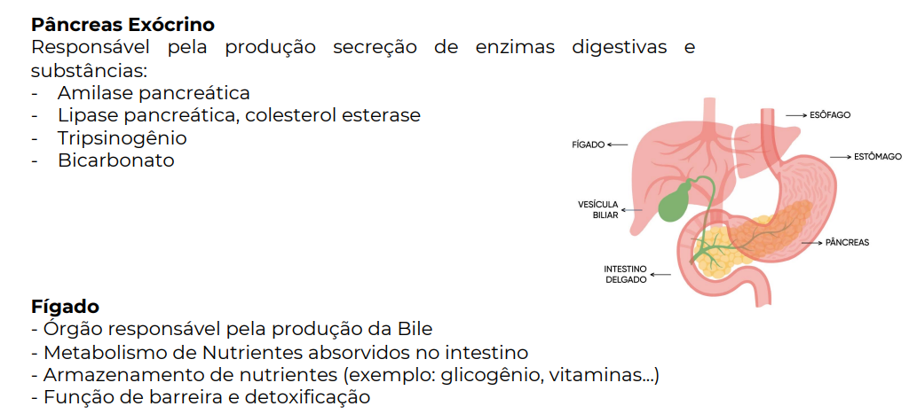
Distúrbios de Deglutição
- Coordenação em todas as estruturas neuromusculares orais, laríngeas, faríngicas e esofágica (multissináptico)
- Boca esôfago
- - Antecipatória - Preparatória Oral - Oral - Faríngea - Esofágica
Fases:
- Antecipatória/cognitiva
- Produção de saliva, ao olhar/cheirar um alimento, inicia o controle motor voluntário e psicológico para o ato de comer
- Preparatória Oral
- Fase voluntária, iniciando processo de mastigação e combinação com a saliva
- Formação do bolo alimentar
- Oral
- Fase voluntária
- Língua empurra o bolo alimentar para trás em direção à faringe
- Receptores sensoriais que ativam o reflexo da deglutição (bem rápido)
- Faríngea
- Fase involuntária e reflexa
- Elevação do palato mole para fechamento da comunicação entre o nariz (ar)
- Epiglote se fecha e abaixa a entrada da laringe, protegendo as vias respiratórias
- Faringe se contrai, empurrando o bolo alimentar para o esôfago
- Respiração brevemente comprometida
- Esofágica
- Fase involuntário
- Movimentos peristálticos
- Abertura do EEI
- Duração: 8-20 segundos
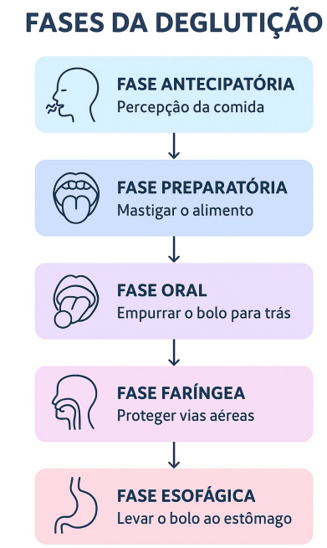
Disfagia
- Comprometimento da deglutição normal sejam sólidos ou líquidos
- Em vez do alimento ir ao esôfago, cai na traqueia.
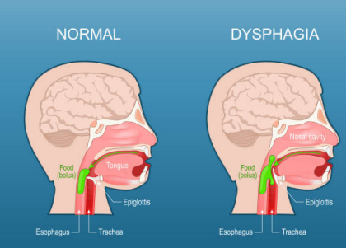
Sintomas:
- Engasgo recorrente
- Tosse ou pigarros na hora de engolir
- Escape do alimento ou saliva pela boca
- Regurgitação nasal
- Sensação do alimento “parado”
- Dor ou desconforto ao engolir
- Atraso ou ausência do reflexo de deglutição
- Mudança na voz após deglutir
- Broncoaspiração/Pneumonia de repetição
Disfagia Orofaríngea
- Anormalidade da transferência do bolo alimentar da cavidade oral ao esôfago
- Tosse e regurgitação nasal durante a deglutição
- Não fecha a epiglote corretamente
Principais causas
- Causa neurológica: AVC ou Alzheimer:
- Causas musculares: Perda de massa muscular, distrofia, miastenia grave
- Causas estruturais/mecânica: tumores de orofaringe, laringe, radioterapia na região da cabeça e pescoço infecções na orofaringe.
- Causas iatrogênicas: intubação prolongada, cirurgias que deram errado
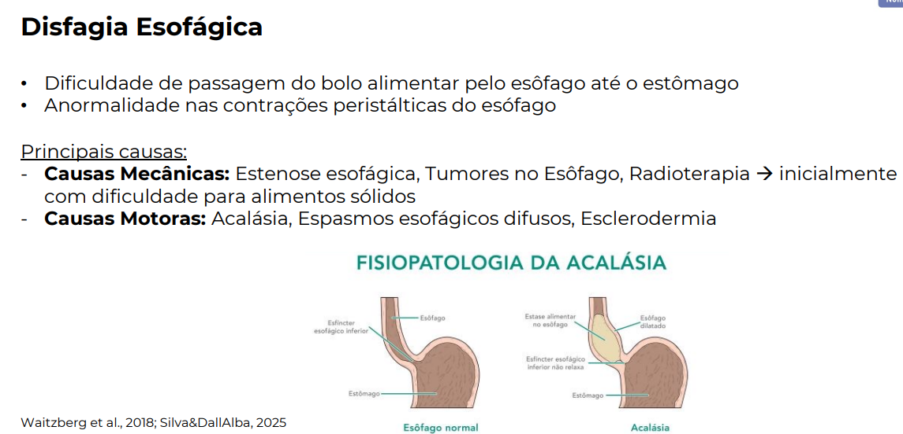
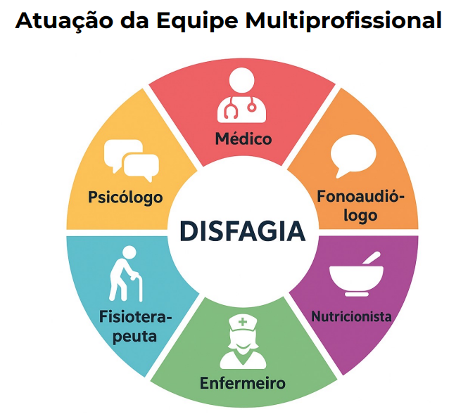
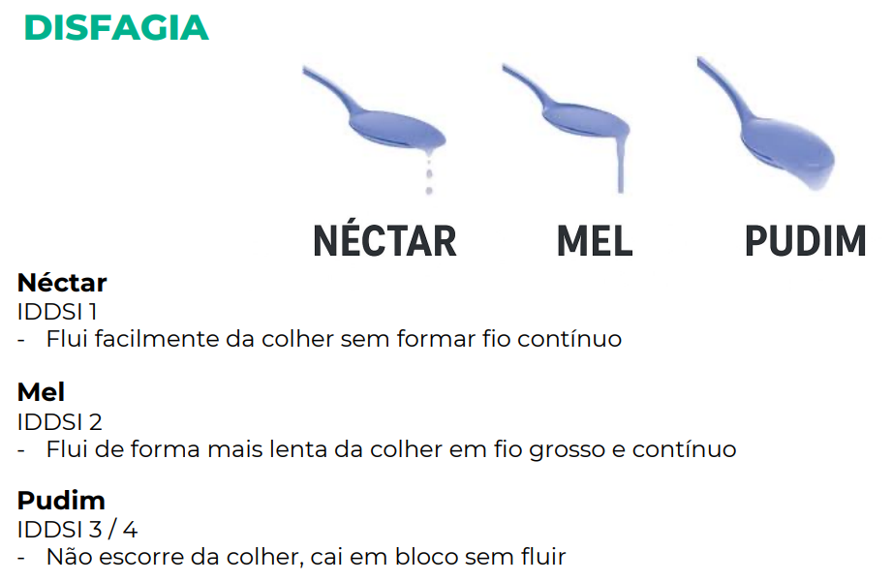
DOENÇAS DO ESÔFAGO
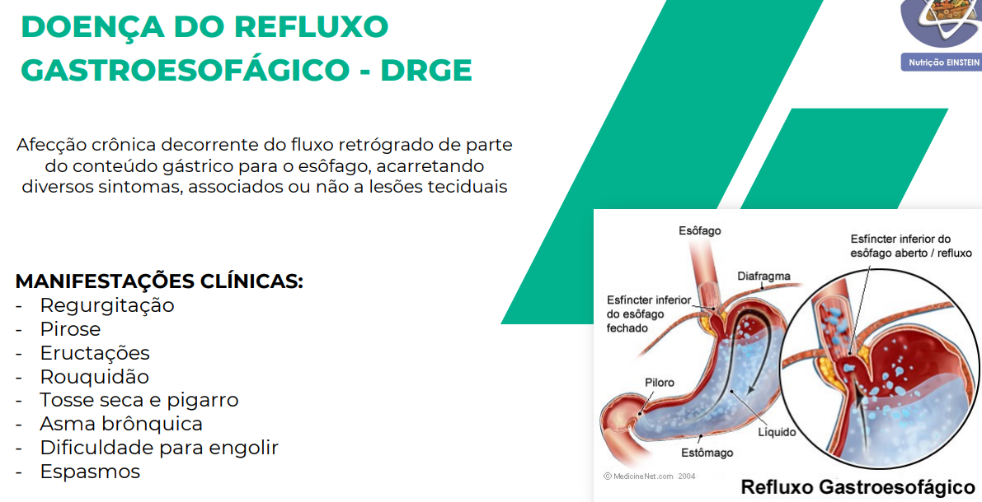
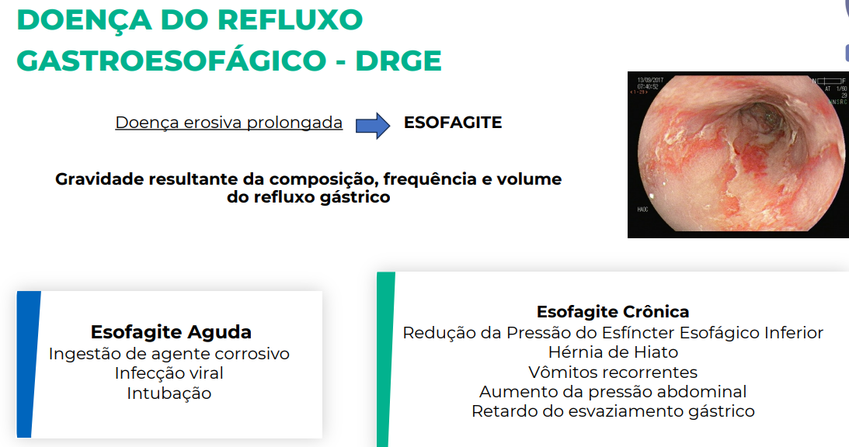

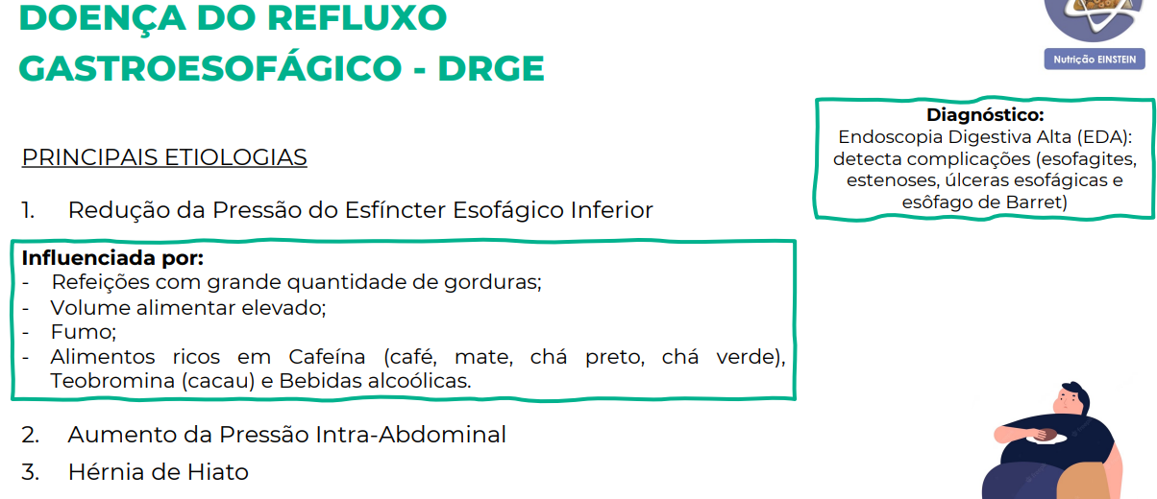
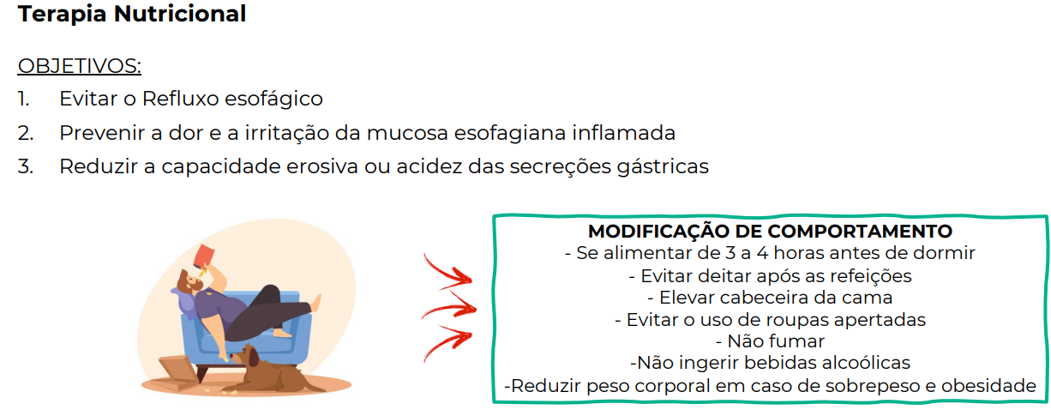
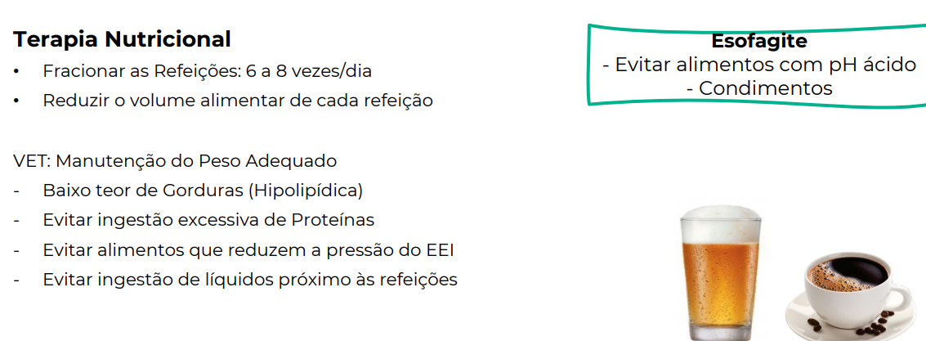
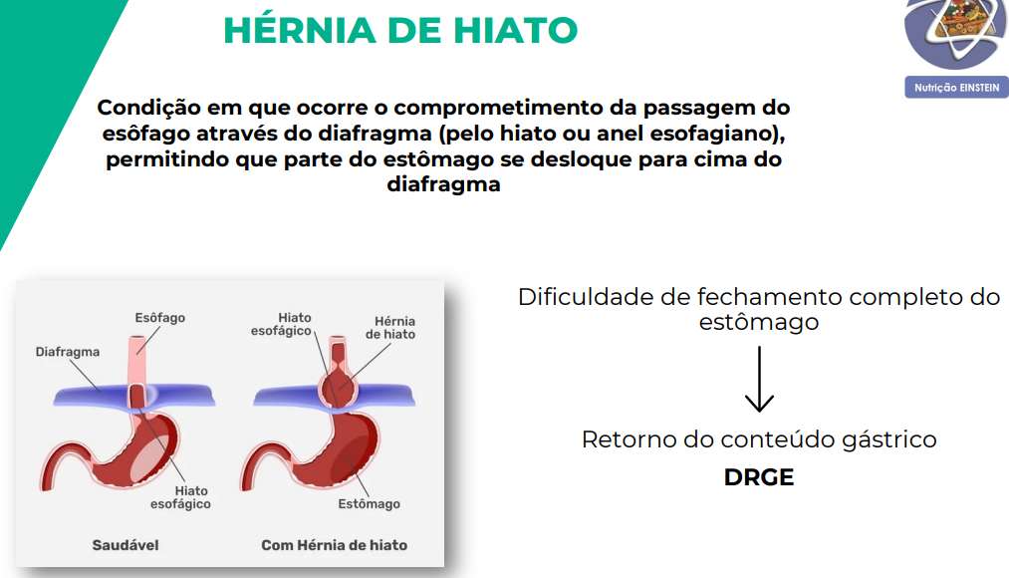
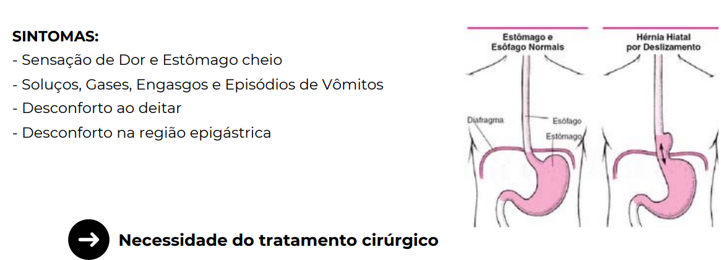
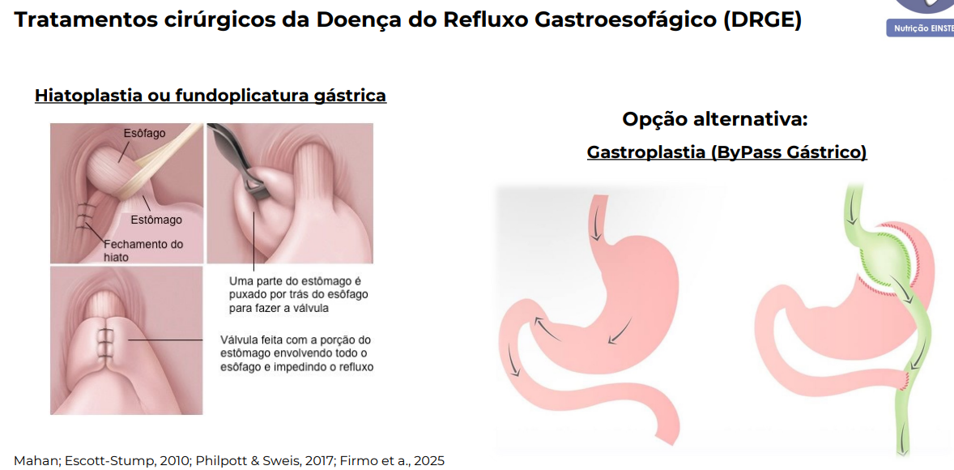
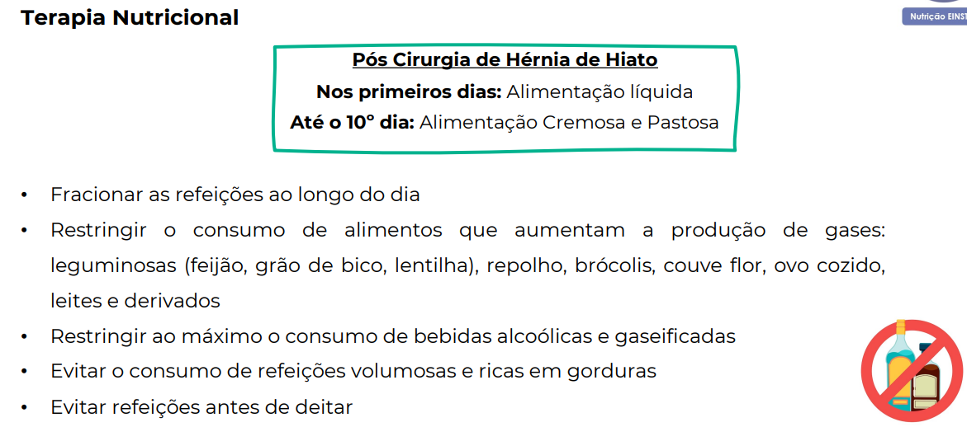
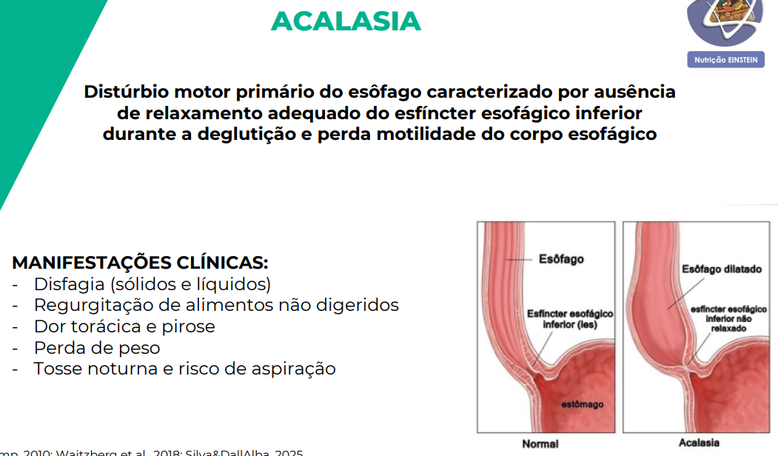
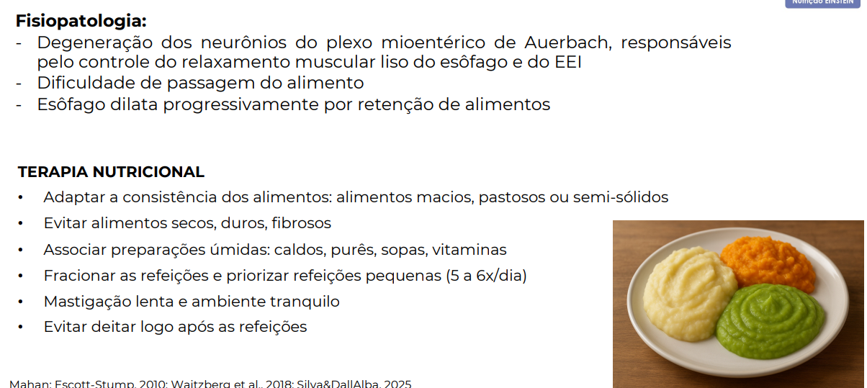
DOENÇAS DO ESTÔMAGO
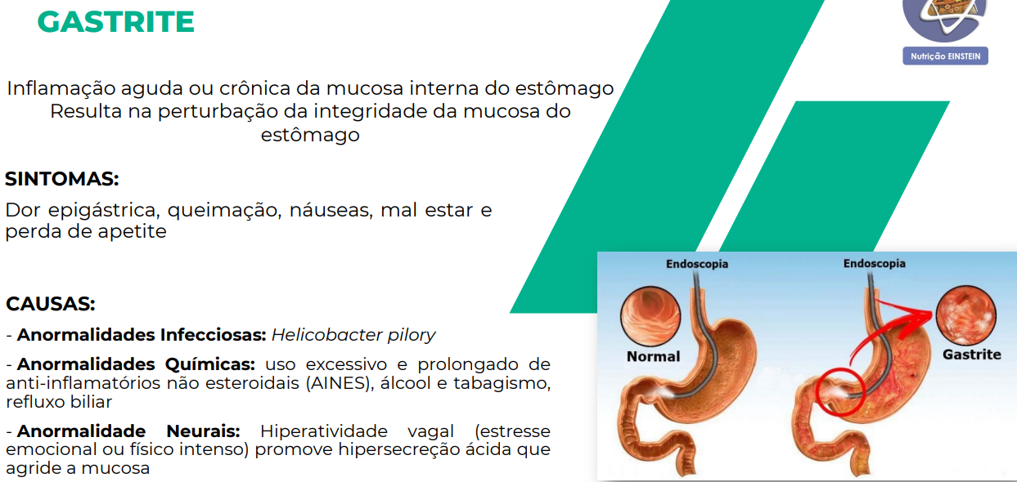
- Inflamação na mucosa do estômago
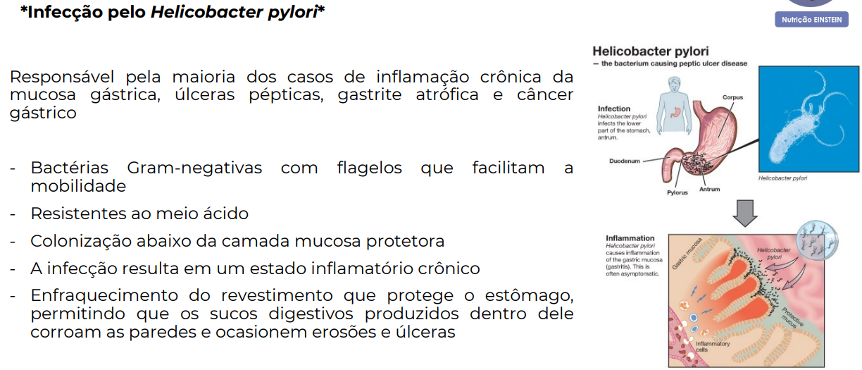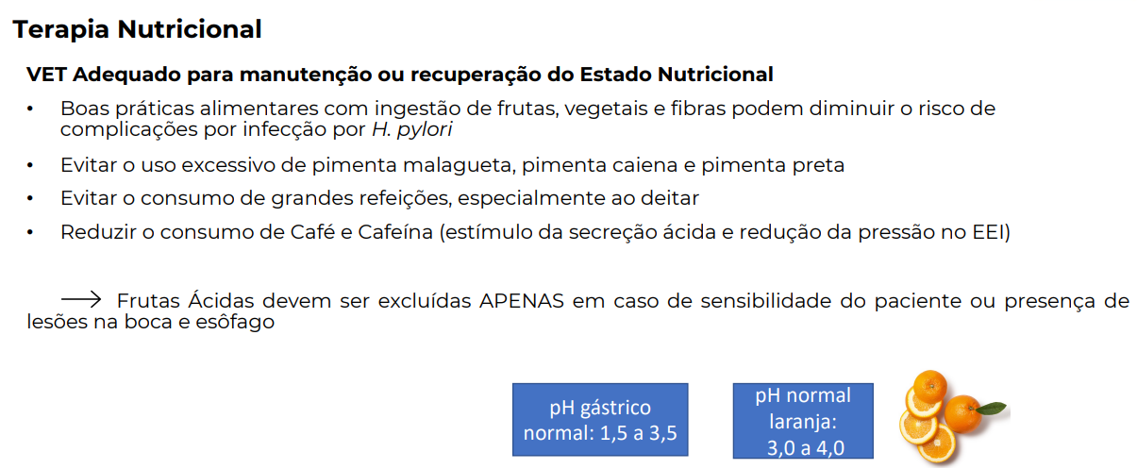
- Esofagite precisa excluir frutas acidez, mas na gastrite, depende do caso exclui.
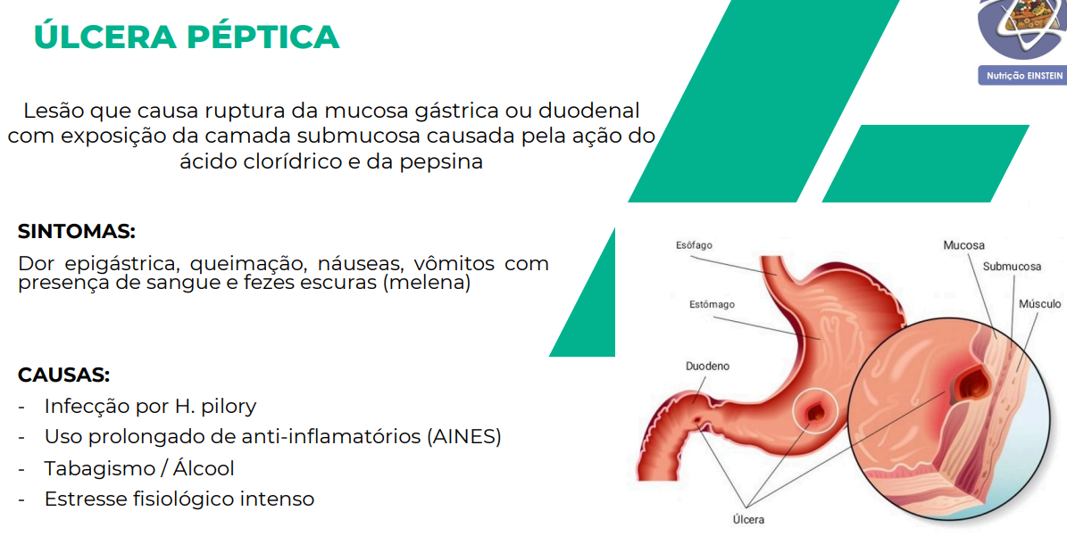
- Gastrites exposta a mais tempo pelo ácido clorídrico e pepsina!
- É a evolução da gastrite
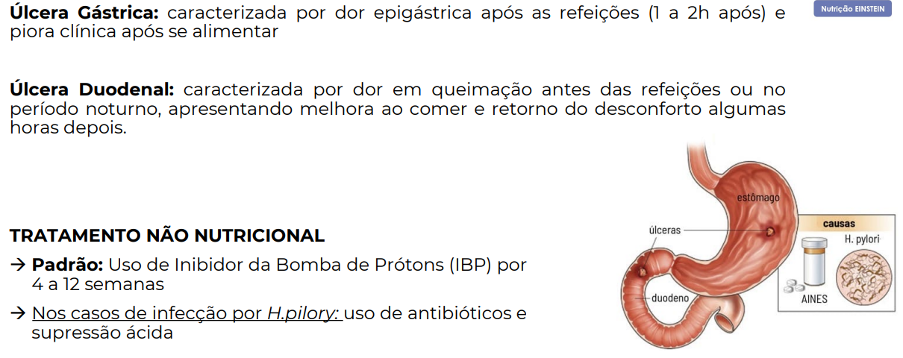
- Omeprazol (IBP)
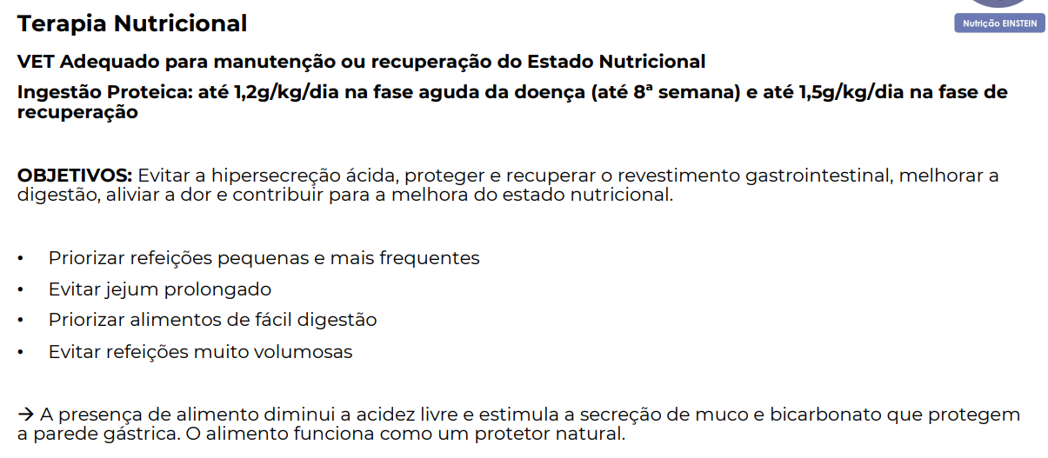
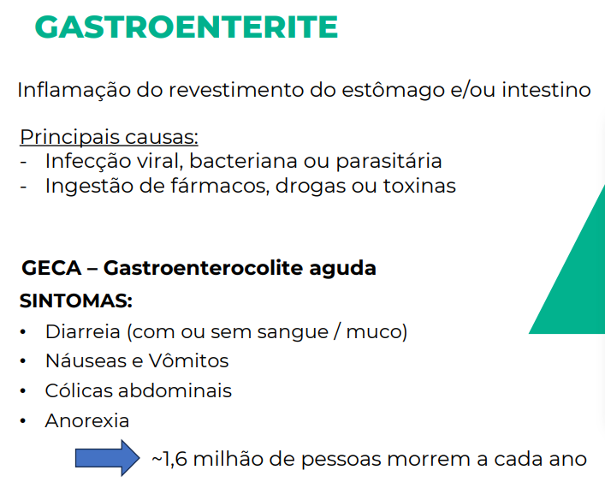
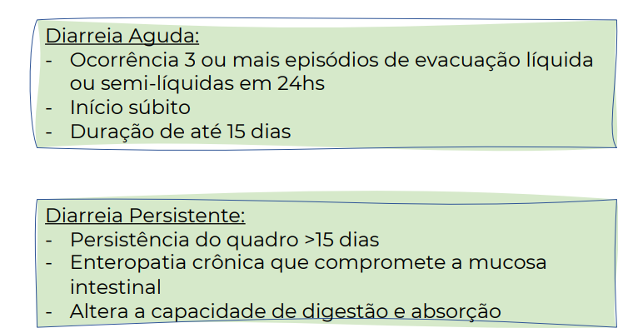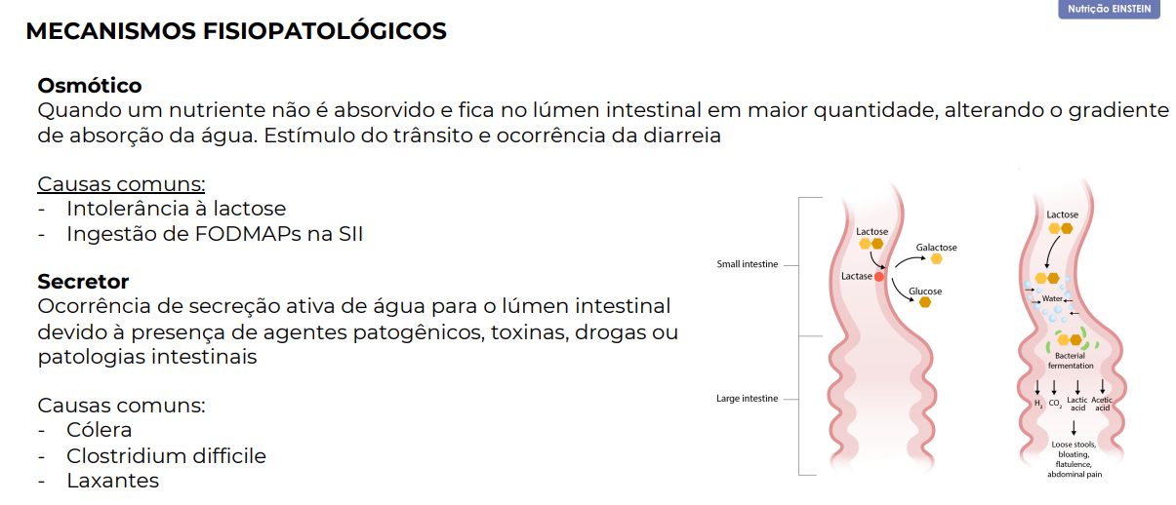
- FODMAPs: Fermentable Oligo-, Di-, Mono-saccharides, And Polyols,
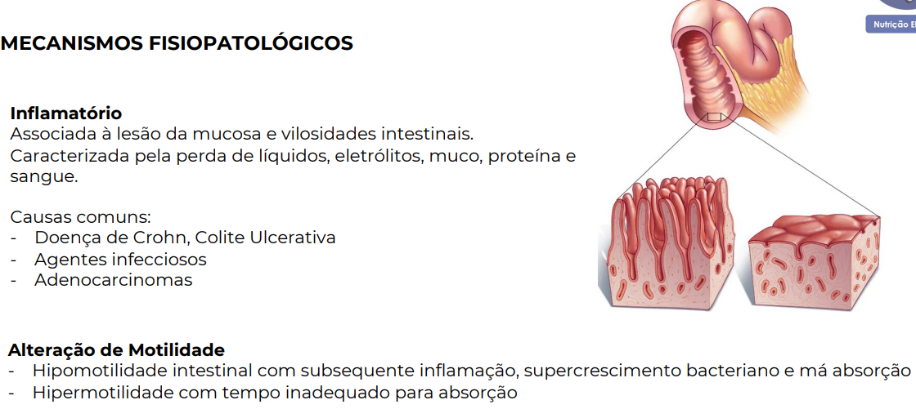
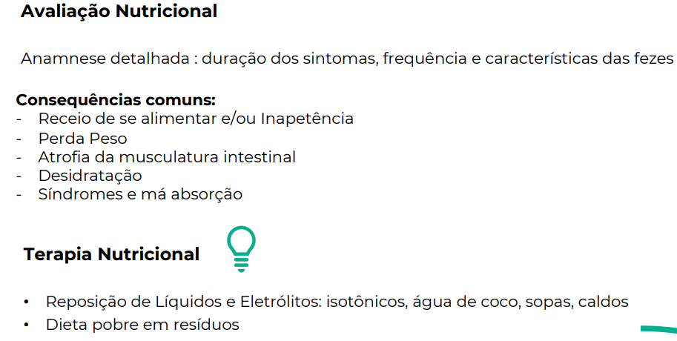
- Bile que dá cor das fezes.
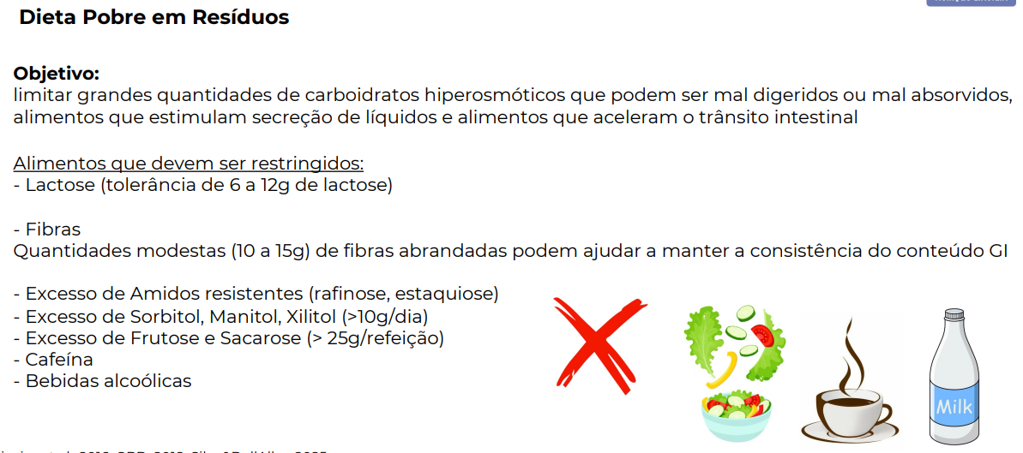
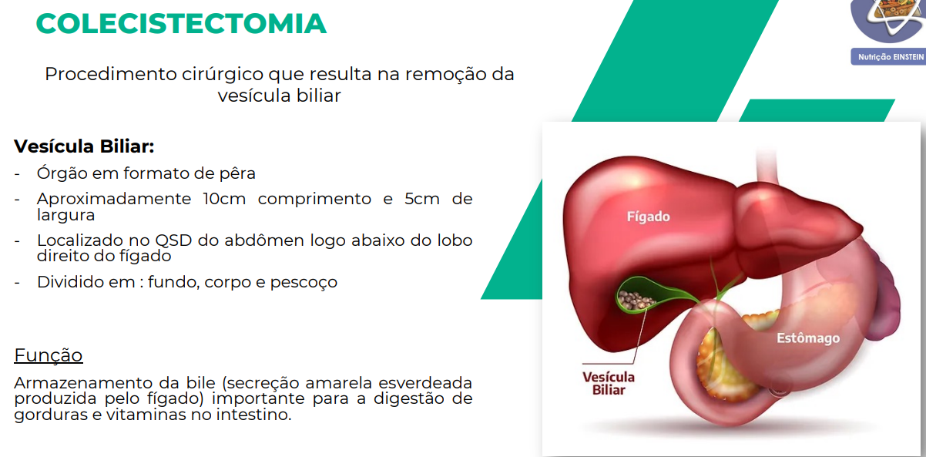
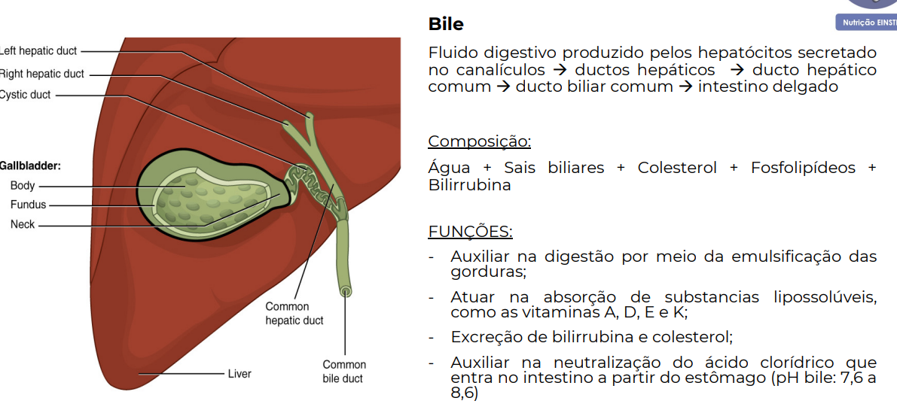
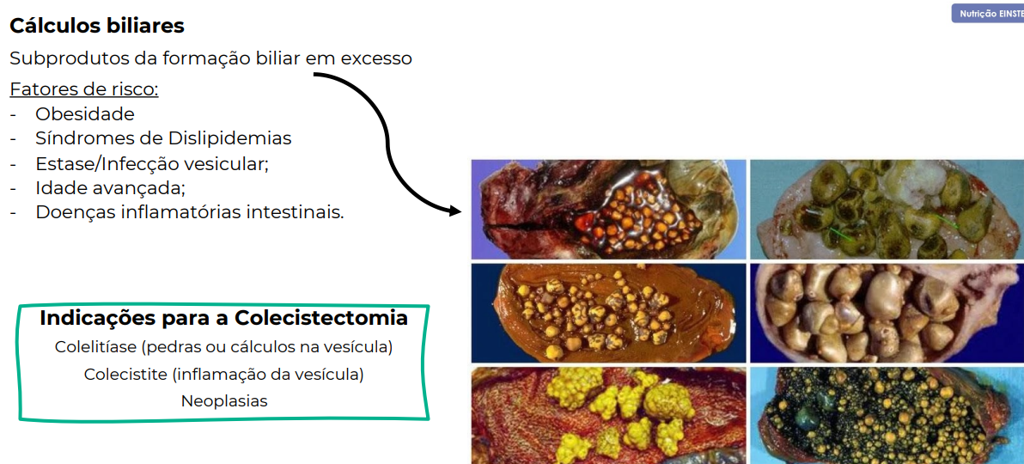
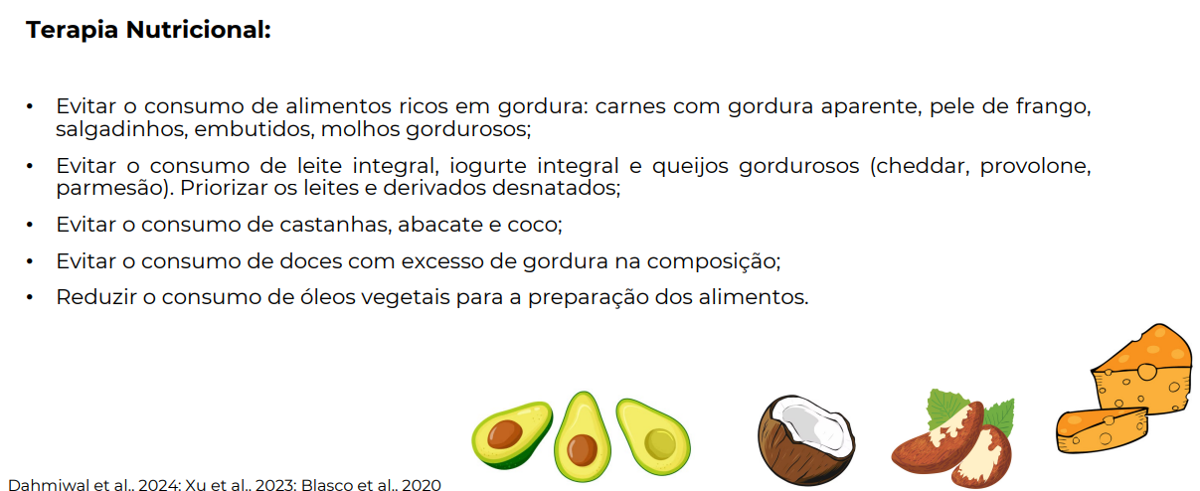
- Para estimular menos bile, até o organismo se reformular menos desconforto abdominal
- >20% de LIP
  - Período de adaptação, normalmente, 2 semanas em dieta hipolipídica
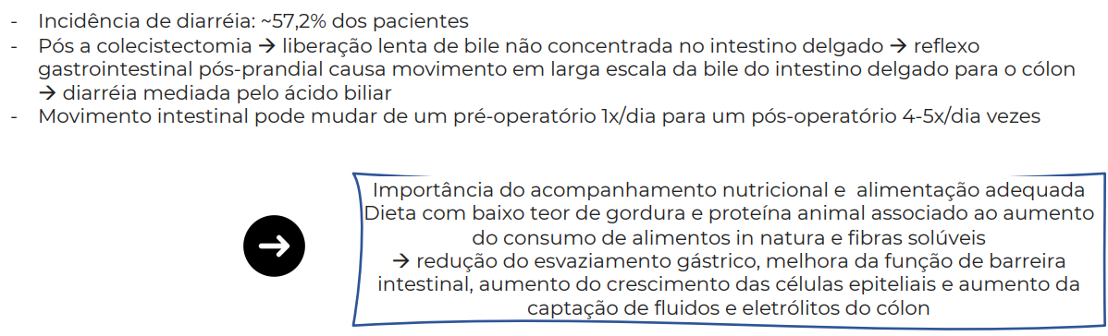
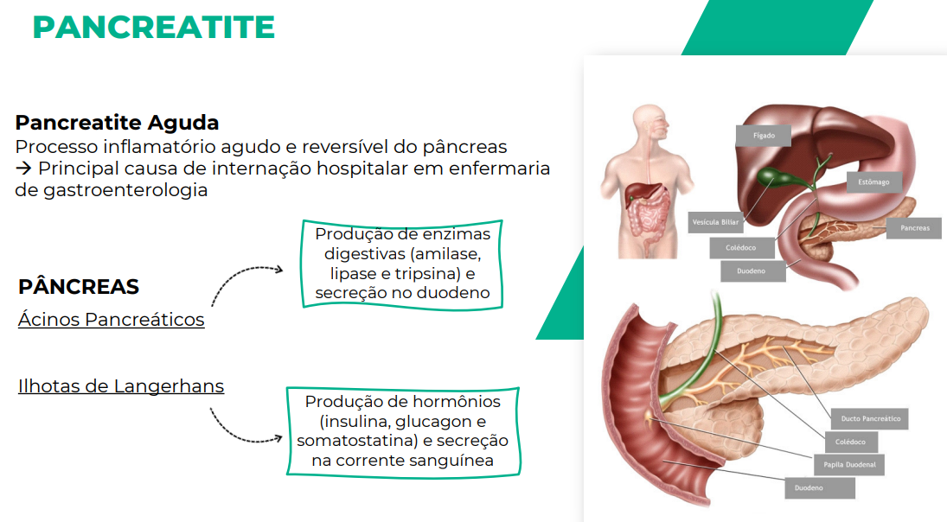
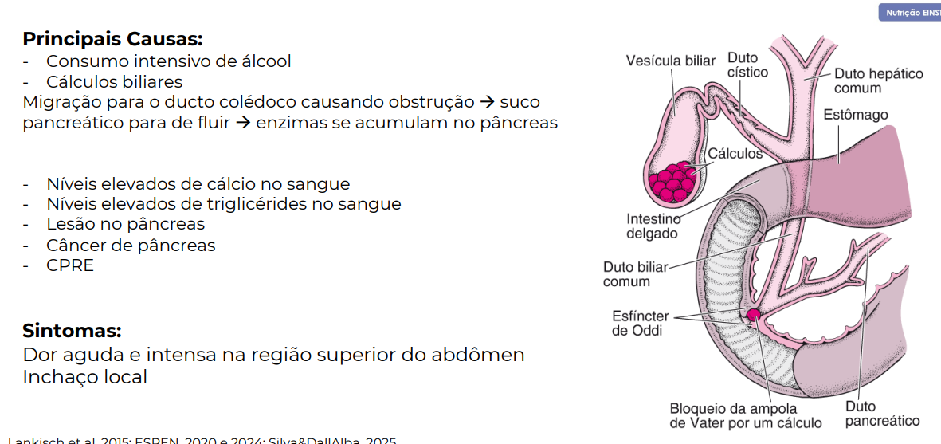
CPRE: (colangiopancreatografia retrógrada endoscópica) – observa de zimogênios
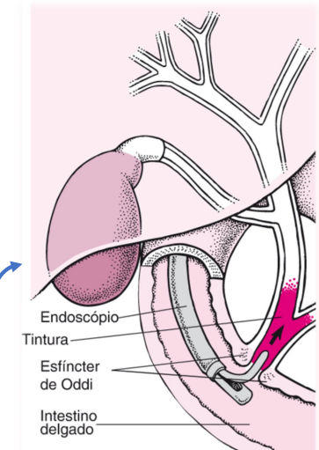
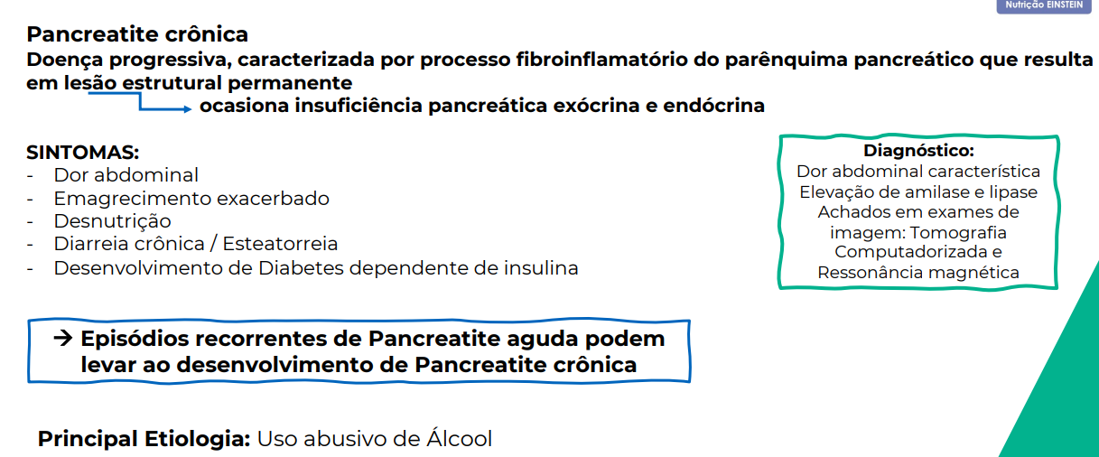
- Paciente com Pancreatite aguda leve a moderada devem ser triados através de métodos de triagem nutricional validados, como a NRS 2002.
  - Pacientes com pancreatite aguda devem ser considerados de risco nutricional moderado a alto, devido à natureza catabólica da doença e ao impacto do estado nutricional no desenvolvimento da doença.
- Paciente com pancreatite grave sempre devem ser considerados em risco nutricional
